Приложение № 2
к Административному регламенту предоставления муниципальной услуги «Предоставление информации об организации общедоступного и бесплатного дошкольного, начального общего, основного общего, среднего общего образования, а также дополнительного образования в образовательных организациях, расположенных на территории муниципального образования «Ельнинский район» Смоленской области»

Блок-схема предоставления муниципальной услуги

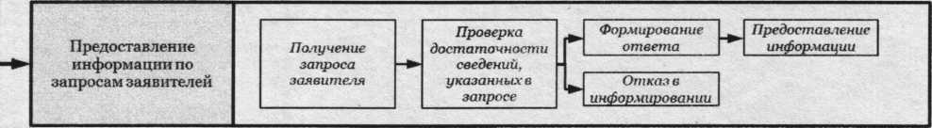

Размещение информации в сети Интернет
